课 程 设 计

课程设计名称：操作系统原理课程设计
专 业 班 级 ： 计科2002
学 生 姓 名 ： 王兴华
学 号 ： 201913030113
指 导 教 师 ： 阎娟
课程设计时间：2022.5.23—2022.6.3

计算机科学与技术专业课程设计任务书

学生姓名 | 王兴华 | 专业班级 |  | 计科2002 | 学号 |  | 201913030113
题 目 | 交通信号灯模拟
课题性质 | 其它 |  | 课题来源 |  |  | 自拟课题
指导教师 | 阎娟 |  | 同组姓名 |  |  | 无
主要内容 | 一个十字路口，共有四组红绿灯，每个路口的车辆都遵循“红灯停，绿灯行”的原则，假设将每一台汽车都作为一个进程，请设计良好的机制，展示出合理的“十字路口交通管理”情况。路口宽度不限，对一个路口而言，只有当一辆车通过路口（越过对面路口的交通灯后），其后续车辆才能继续通过交通灯，车辆通过路口的时间可以固定，可以自行计算。交通灯进程实际上是互斥的，即不能同时为红或者同时为绿。对车辆进程而言，每一个车辆在通过路口前，必须确认前面的车辆已经通过了路口。停留在一个路口的车辆，决定其前进或等候的因素是交通灯和前面车辆的状态，需要设计一个良好的进程调度机制来控制所有车辆的通行。
任务要求 | 了解信号量机制，了解并掌握进程同步和互斥机制，熟悉信号量的操作函数，利用信号量实现对共享资源的控制。
参考文献 | 任满杰等《操作系统原理实用教程》 电子工业出版社 2006  汤子瀛 《计算机操作系统》（修订版）西安电子科技大学出版社 2001  张尧学 史美林《计算机操作系统教程》实验指导 清华大学出版社 2000  罗宇等 《操作系统课程设计》机械工业出版社 2005
审查意见 | 指导教师签字：  教研室主任签字： 年 月 日
说明：本表由指导教师填写，由教研室主任审核后下达给选题学生，装订在设计（论文）首页

目 录

1 需求分析 1
2 概要设计 1
2.1参数设置 1
2.2 函数设置 2
2.3 程序流程 2
3 运行环境 3
4 开发工具和编程语言 3
5 详细设计 3
6 调试分析 9
7 测试结果 10
参考文献 12
心得体会 12

1 需求分析
一个十字路口，共有四组红绿灯，每个路口的车辆都遵循“红灯停，绿灯行”的原则，假设将每一台汽车都作为一个进程，模拟十字路口的通行情况。
为了更好的模拟出十字路口的真实情况，我们需要考虑每一种信号量因素考虑其中，我们模拟汽车直行过程中，由于是双行道，所以在同一个通行时间只允许两辆车通行，如果在规定的红绿灯时间段内未能通过则需要等待下次绿灯，同样红绿灯也是互斥的，不能出现同时红灯和绿灯的情况。停留在一个路口的车辆，决定其前进或等候的因素是交通灯和前面车辆的状态，需要设计一个良好的进程调度机制来控制所有车辆的通行。

2 概要设计
程序总体设计分为两种行为，一种是信号灯行为，一种是汽车行为，我们对两种行为分别进行分析。
汽车行为分析，如图1：
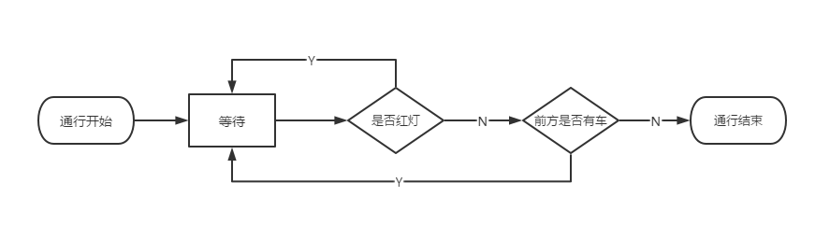
图1 汽车行为
信号灯则只需要保证不能同时为绿或为红即可，转换一下也就是南北方向和东西方向的汽车行驶不能同时进行。
程序的大体流向就是基于汽车的行为进行，只不过要把这些汽车放入一个阻塞队列中去，同时设置互斥信号量，防止两汽车在同一时间朝同一方向同时行驶，同时也要考虑到轮换性的因素。
2.1参数设置
我们首先规定一下可设计参数，方便后期封装后直接修改参数就可以达到程序调试的作用，首先直接关联的外部可调整参数共有三个，分别为模拟时长，车辆总数以及交通信号灯绿色时长，如表1：

参数名称 | 作用 | 类型
timeRange | 模拟总时长 | Int
carNumber | 车辆总数 | Int
lightGreenSeconds | 交通信号灯显示绿色时长 | Int
表1 可修改参数对应表
同时我们还需要设置一些不可由用户改变的私有变量，当我们获取到一系列车的信息时，我们首先需要对车辆的到来时间进行排序，之后按照每个车辆不同的到达方向和到达时间，将每个车辆依次装入不同的阻塞队列。
2.2 函数设置
为了实现上述功能的实现，为了使程序具有更好的鲁棒性，我们将必要且重复的功能程序封装起来，以便后期修改和更好的重复调用。
具体需要多次使用且有必要的功能实现有三个，如下表：
参数名称 | 作用
passOneCarInfo | 输出经过车的信息
getActualPassTime | 返回汽车实际通过时间
sortCarsByShowTime | 对车辆按照出现时间进行排序
表2 函数对应表
PassOneCarInfo函数作用，即为每次从阻塞队列中取出一辆车，把信息放入String字符串中。
getActualPassTime 通过信号量机制进行时间的换算，计算出车辆的实际通过时间。
sortCarsByShowTime利用出现时间对每辆车进行排序，之后按顺序装入数组。
2.3 程序流程
程序的执行流程做成流程图设计大致如下：
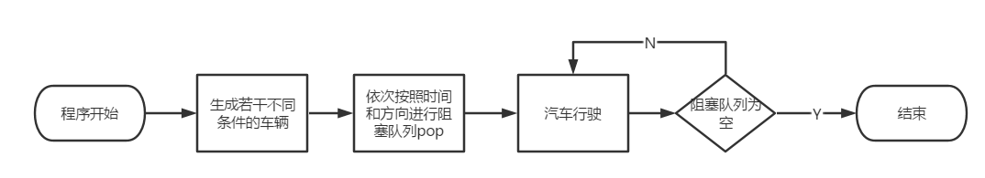
图2 程序大致流程
主要部分为汽车行使部分，因为此部分需要信号灯的不断切换，并且需要汽车自行为的不断判断才能实现汽车的正常行驶。

3 运行环境
·硬件：Windows10、拯救者y7000
·软件：IntelliJ IDEA

4 开发工具和编程语言
·开发工具：IntelliJ IDEA、vscode
·编程语言：java

5 详细设计

汽车类共有三个字段，分别为车牌号，行驶方向以及到达时间，为了更加体现程序真实性，我们车牌号同样采用随机设置，随机处理程序如下：
程序编号 | 1 | 文件名称 | Car.java | 说明 | 汽车车牌随机生成
private static String generateCarID() {
char[] provinceAbbr = { // 省份简称 4+22+5+3
'京', '津', '沪', '渝',
'冀', '豫', '云', '辽', '黑', '湘', '皖', '鲁', '苏', '浙', '赣',
'鄂', '甘', '晋', '陕', '吉', '闽', '贵', '粤', '青', '川', '琼',
'宁', '新', '藏', '桂', '蒙',
'港', '澳', '台'
};
String alphas = "QWERTYUIOPASDFGHJKLZXCVBNM1234567890"; // 26个字母 + 10个数字
Random random = new Random();
String carID = "";

// 省份+地区代码+· 如 湘A·
carID += provinceAbbr[random.nextInt(34)]; // 注意：分开加，因为加的是2个char
carID += alphas.charAt(random.nextInt(26)) + "·";

// 5位数字/字母
for (int i = 0; i < 5; i++) {
carID += alphas.charAt(random.nextInt(36));
}
return carID;
}
设置南北向和东西向的交通灯，再随机生成任意数量的汽车:
程序编号 | 2 | 文件名称 | Test.java | 说明 | 设置信号灯，随机生成任意数量的汽车
// 南北向和东西向各设置一个交通灯就可以
Light northLight = new Light(North, Green, 0); // 方向，颜色，时间
Light eastLight = new Light(East, Red, 0); // 时间不用指定，因为后面有timeCounter

// 随机生成车辆信息
Car[] cars = new Car[carNumber];
Random random = new Random();
for (int i = 0; i < carNumber; i++) { // foreach不行，因为是数组初始化
cars[i] = new Car(random.nextInt(4), random.nextInt(timeRange) + 1);
// new Car(int direction, int showTime) 随机生成车辆朝向和出现时间，时间范围[1, timeRange]
// 在Car构造函数内部随机生成了车辆ID，即车牌号
}
将汽车按照direction存入到4个方向队列中，存储顺序按照汽车出现时间 showTime 由小到大，稳定不稳定的排序都可以，因为同时到达路口的汽车没有时间上先后之分，而这些同时到达的汽车正是我们需要调度的对象。
1. 汽车对象按照出现时间排序，因为出现时间是随机指定的。
程序编号 | 3 | 文件名称 | Test.java | 说明 | 汽车对象按照出现时间排序
private void sortCarsByShowTime(Car cars[]) {
// copy车辆信息
Car[] tmpCars = new Car[carNumber];
System.arraycopy(cars, 0, tmpCars, 0, cars.length);

// 对车辆信息按照出现时间排序
int index = 0; // 遍历cars数组
for (int i = 1; i <= timeRange; i++) { // showTime递增
for (Car c : tmpCars) { // 遍历tmpCars
if (c.getShowTime() == i) { // 找到showTime=i的车辆
cars[index] = c;
index++;
}
}
}
}
- 汽车按照 direction 进入4个方向队列。
程序编号 | 4 | 文件名称 | Test.java | 说明 | 汽车对象依次按照不同方向装入阻塞队列，并输出汽车信息
// 车辆信息进队列
Queue<Car> northCarsQueue = new LinkedBlockingQueue<>();
Queue<Car> southCarsQueue = new LinkedBlockingQueue<>();
Queue<Car> westCarsQueue = new LinkedBlockingQueue<>();
Queue<Car> eastCarsQueue = new LinkedBlockingQueue<>();
for (Car c : cars) {
switch (c.getDirection()) {
case North:
northCarsQueue.add(c);
break;
case South:
southCarsQueue.add(c);
break;
case West:
westCarsQueue.add(c);
break;
case East:
eastCarsQueue.add(c);
break;
default:
break;
}
}

// 集合方式遍历，元素不会被移除
System.out.println("生成的车辆信息");
for (Car c : northCarsQueue) System.out.println(c);
for (Car c : southCarsQueue) System.out.println(c);
for (Car c : westCarsQueue) System.out.println(c);
for (Car c : eastCarsQueue) System.out.println(c);
System.out.println();
3.信号量机制
某一时刻的道路作为互斥信号量，影响体现在汽车实际通过十字路口的时间。
（1）通过 timeCounter 求得绿灯刚开始亮的时间 timeLower（边界值划限）；
（2）如果 showTime <= timeLower，说明汽车已经等到这一个绿灯了，即该汽车没有在其出现时间所在的绿灯时间范围内通过路口，所以更新其 showTime 为 timeLower，这种情况下会使很多不同 showTime 的车辆出现时间都设为 timeLower，不过有两个原因可以证明这也是合理的：
①上一个交通灯没有通过的车陆陆续续（即 showTime 不同）到达路口，因为都在这个路口等，所以到下一个交通灯的时候 showTime 就一样了；
② showTime 一样不会影响其先后关系，因为车辆已经入队列了，先后关系确定了。
（3）roadMutex[showTime] == 0 说明这一时段的道路未被占用，可以通过，该车辆通过的时候，设置 roadMutex[showTime] = 1，其他车辆在这一时刻不可同过，除非是反向的车辆，因为是双向车道，比如东向车在走，西向的也可以走；
（4）roadMutex[showTime] != 0 说明这一时段的道路已被占用，此时查询 roadMutex 数组，看自己排在队列的第几位，然后得到实际通过时间。
程序编号 | 5 | 文件名称 | Test.java | 说明 | 利用互斥信号量，计算车辆实际通过时间
/**
* 获取车辆实际经过十字路口的时间
*
* @param roadMutex 道路互斥信号量集
* @param showTime 汽车出现时间
* @param timeCounter 计时器
* @return actualPassTime 车辆实际通过路口的时间
*/
private int getActualPassTime(int[] roadMutex, int showTime, int timeCounter) {
// timeCounter-1 确保timeLower落在正确范围内，取商运算
int timeLower = (timeCounter - 1) / lightGreenSeconds * lightGreenSeconds + 1; // 时间下界

// 汽车出现时间 < timeLower 重置出现时间，说明汽车等待到下一个绿灯
if (showTime <= timeLower) showTime = timeLower;

if (roadMutex[showTime] == 0) { // 该时刻的道路资源未被占用，可通过，直接返回showTime，并将roadMutex[showTime]置1
roadMutex[showTime] = 1;
return showTime;
} else { // 这一时刻的道路资源已被占用了，不可通过
int sum = 0;
for (int i = showTime; i <= timeCounter; i++) { // 查询roadMutex数组，看自己排在队列的第几位
if (roadMutex[i] == 1) { // =1 表示showTime之后的时刻的道路资源被占用
sum++;
}
}
roadMutex[showTime + sum] = 1; // 表示该车占用该一时刻的道路资源
return showTime + sum; // 返回实际通过时间
}
}

·南北向为绿灯时，东西向为红灯，南北向的汽车开始调度时，东西向的汽车等待，南北向的汽车出队列；
·东西向为绿灯时，南北向为红灯，南北向的汽车停止出队列，东西向的汽车开始调度；
·这个过程循环进行，直到所有的车辆通过了十字路口。
程序编号 | 6 | 文件名称 | Test.java | 说明 | 主函数实现
int lightGreen; // 绿灯持续时间，用这个变量，是因为绿灯持续时间是慢慢减少为0的
int timeCounter = 0; // 时间计数器，与车辆实际通过路口的时间有关

// 一条路双向车道，设置2个互斥信号量集
int[] northMutex = new int[100];
int[] southMutex = new int[100];
int[] westMutex = new int[100];
int[] eastMutex = new int[100];

// 4个String存储不同方向的车辆通过信息
String northPassInfo = "";
String southPassInfo = "";
String westPassInfo = "";
String eastPassInfo = "";

// 只要还有车，队列就执行
while (!northCarsQueue.isEmpty() || !southCarsQueue.isEmpty() ||
!westCarsQueue.isEmpty() || !eastCarsQueue.isEmpty()) {

// 打印时间段信息 如 1----10s
System.out.print((timeCounter + 1) + "----" + (timeCounter + lightGreenSeconds) + "s\t");

// 调度车辆
if (northLight.getColor() == Green) { // 南北向车辆通过十字路口
System.out.println("南北向绿灯亮\n");
lightGreen = lightGreenSeconds;
while (lightGreen-- > 0) { // 每经过一辆车花费时间为1，每花费1的时间最多通过2辆车，因为是双向的
timeCounter++; // timeCounter与车辆实际通过路口的时间有关
northPassInfo += passOneCarInfo(northCarsQueue, northMutex, timeCounter);
southPassInfo += passOneCarInfo(southCarsQueue, southMutex, timeCounter);
}

// 打印南北向车辆通过信息
System.out.println(northPassInfo);
System.out.println(southPassInfo);

northPassInfo = ""; // 重置String，循环使用
southPassInfo = "";

northLight.setColor(Red); // 交通灯颜色转换
eastLight.setColor(Green);
} else { // 东西向车辆通过十字路口
System.out.println("东西向绿灯亮\n");
lightGreen = lightGreenSeconds;
while (lightGreen-- > 0) { // 每经过一辆车花费时间为1
timeCounter++;
westPassInfo += passOneCarInfo(westCarsQueue, westMutex, timeCounter);
eastPassInfo += passOneCarInfo(eastCarsQueue, eastMutex, timeCounter);
}

// 打印东西向车辆通过信息
System.out.println(westPassInfo);
System.out.println(eastPassInfo);

westPassInfo = ""; // 重置String，循环使用
eastPassInfo = "";

eastLight.setColor(Red); // 交通灯颜色转换
northLight.setColor(Green);
}
}
通过一辆车 passOneCarInfo
·输出该车辆的信息和实际通过时间
·该车辆出队列
程序编号 | 7 | 文件名称 | Test.java | 说明 | 存储汽车信息
// String存储一辆车的经过信息，便于后面结果的显示
private static String passOneCarInfo(Queue<Car> carsQueue, int[] roadMutex, int timeCounter) {
String passInfo = "";
if (!carsQueue.isEmpty()) {
Car car = carsQueue.peek();
if (car.getShowTime() <= timeCounter) { // 假定提前到了，在这一次绿灯亮一定可以穿行
passInfo = car.toString() + "----" + getActualPassTime(roadMutex, car.getShowTime(), timeCounter) + "\n";
carsQueue.remove(); // 满足条件，放行一辆车
}
}
return passInfo; // 车辆出现信息 + 车辆经过时间
}

6 调试分析
初始条件
private static final int timeRange = 20; // 模拟总时长
private static final int carNumber = 20; // 车辆总数
private static final int lightGreenSeconds = 10; // 交通灯显示绿色的时长
生成的随机汽车测试信息
车牌号 朝向 出现时间
湘U·EM7P6 North 3
赣T·5EYJA North 13

蒙A·2KX51 South 1
黑M·LPHN8 South 7
赣L·5TSL3 South 11
闽P·EWZMH South 11

津G·X1J69 West 2
青F·PXF6N West 12
苏C·L6Z7A West 12
宁A·NTC5J West 13
藏H·6VRJT West 15
浙W·FYWU7 West 15
皖V·2NPLA West 17

川U·LJSYS East 10
桂F·EJEYK East 12
赣S·GMB8C East 15
港J·08QVC East 16
港O·SR58D East 16
台E·1H5IJ East 18
蒙Y·YV5LD East 18

问题存在
在第一次程序撰写完成测试过程中，出现了时间冲突的问题，就是当汽车如果在第一次通行过程中如果没有通行，就会出现汽车最终时间不稳定的情况，后来打断点利用Junit进行测试，之后加入时间基准后就完美解决了问题，即在基本的红绿灯初始时间上加上通过的时间即可，同时也更加合理的利用了信号量机制进行互斥操作，防止同一时间的汽车同时通行。
算法改进
算法在后期依然有较大的完善空间，比如后期可以更加模拟现实，加入左转和右转以及多车道的通行，可以更加贴近现实，同样后期也可以将数据加入到数据库以及进行图示化处理。

7 测试结果
调度信息
1----10s 南北向绿灯亮

湘U·EM7P6 North 3----3

蒙A·2KX51 South 1----1
黑M·LPHN8 South 7----7

11----20s 东西向绿灯亮

津G·X1J69 West 2----11
青F·PXF6N West 12----12
苏C·L6Z7A West 12----13
宁A·NTC5J West 13----14
藏H·6VRJT West 15----15
浙W·FYWU7 West 15----16
皖V·2NPLA West 17----17

川U·LJSYS East 10----11
桂F·EJEYK East 12----12
赣S·GMB8C East 15----15
港J·08QVC East 16----16
港O·SR58D East 16----17
台E·1H5IJ East 18----18
蒙Y·YV5LD East 18----19

21----30s 南北向绿灯亮

赣T·5EYJA North 13----21

赣L·5TSL3 South 11----21
闽P·EWZMH South 11----22

最终输出方式为 车牌+方向+到达时间----通行时间
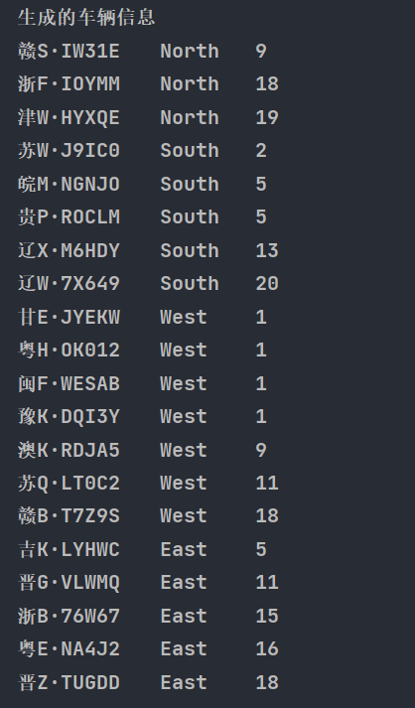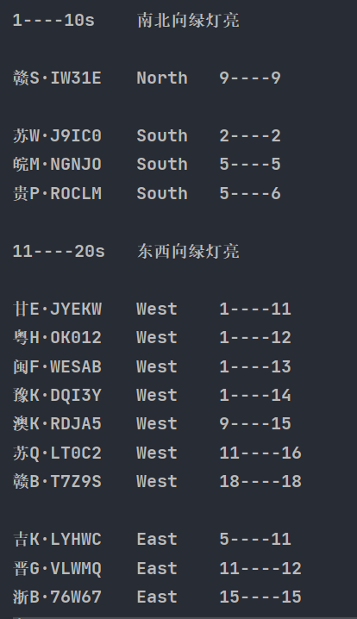
图3 程序结果图

参考文献
- 王丽.PV操作实现进程同步互斥问题的方法[J].电脑知识与技术,2010,6(25):6970-6973.
- 刘畅. 智能交通信号灯实时优化控制[D].沈阳工业大学,2008.
- 任满杰等《操作系统原理实用教程》[M]. 电子工业出版社,2006
- 汤子瀛 《计算机操作系统》[M].（修订版）西安电子科技大学出版社,2001
- 张尧学 史美林《计算机操作系统教程》实验指导[M]. 清华大学出版社,2000
- 罗宇等 《操作系统课程设计》[M].机械工业出版社,2005

心得体会
这次课程设计的课题是交通信号灯模拟问题，当拿到题目的时候我们先对题目进行分析，开始我们做了很多工作，比如，到图书馆借相关的资料，到网上搜索等等，最终经过我们组的努力以及老师和同学的帮助下顺利的实现了交通信号灯模拟功能。
回顾起此课程设计，至今我仍感慨颇多，从理论到实践，在这段日子里，可以说得是苦多于甜，但是可以学到很多很多的东西，同时不仅可以巩固了以前所学过的知识，而且学到了很多在书本上所没有学到过的知识。通过这次课程设计使我懂得了理论与实际相结合是很重要的，只有理论知识是远远不够的，只有把所学的理论知识与实践相结合起来，从理论中得出结论，才能真正为社会服务，从而提高自己的实际动手能力和独立思考的能力。在设计的过程中遇到问题，可以说得是困难重重，但可喜的是最终都得到了解决。此次设计也让我明白了思路即出路，有什么不懂不明白的地方要及时请教或上网查询，只要认真钻研，动脑思考，动手实践，就没有弄不懂的知识，收获颇丰。

